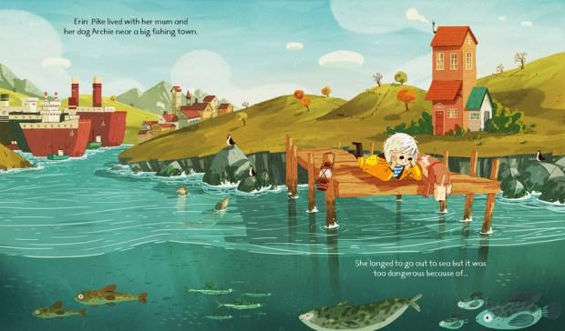

**Nouns**

**Adjectives**